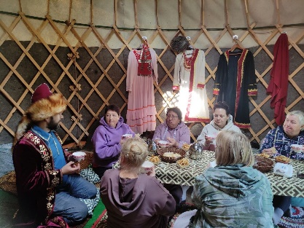
🌸САНАТОРИЙ "ЯКТЫ-КУЛЬ" РБ "Курорт Банное" ПРОФСОЮЗНАЯ СКИДКА 15%
🍁2-х местный стандарт
*16.10.2023 - 26.10.202 - 10 дней
*23.10.2023 - 02.11.2023 - 10 дней
🔸Санаторно-курортная путевка - 4500 р/сутки
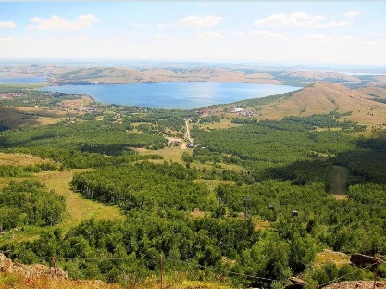
СКИДКА ПЕНСИОНЕРАМ 10%

Осенние экскурсии
💥Башкирская юрта
💥Семь секретов озера Банное - обзорная экскурсия с подъемом на ГЛЦ.
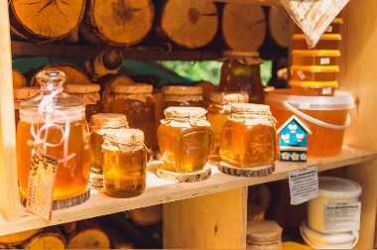
💥Экскурсия в медовую лавку
💥Экскурсия в музей генерал-майора Т.И.Кусимова.
💥Экскурсия в эко-питомник «Белый лекарь»
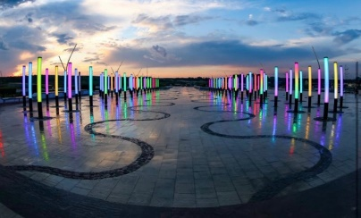
💥Экскурсия в город Магнитогорск
💥Поездка в парк «Притяжение»

📱Подробную информацию уточняйте по телефону 8-912-317-27-68
👉 КАНАЛ TELEGRAM - https://t.me/Ks1ksB
🖥САЙТ - https://ksz-88.ru/
❤️ Берегите своё здоровье!
🤝VIBER, WhatsApp|-8-912-317-27-68, 8-952-513-73-82, 8-982-106-68-57

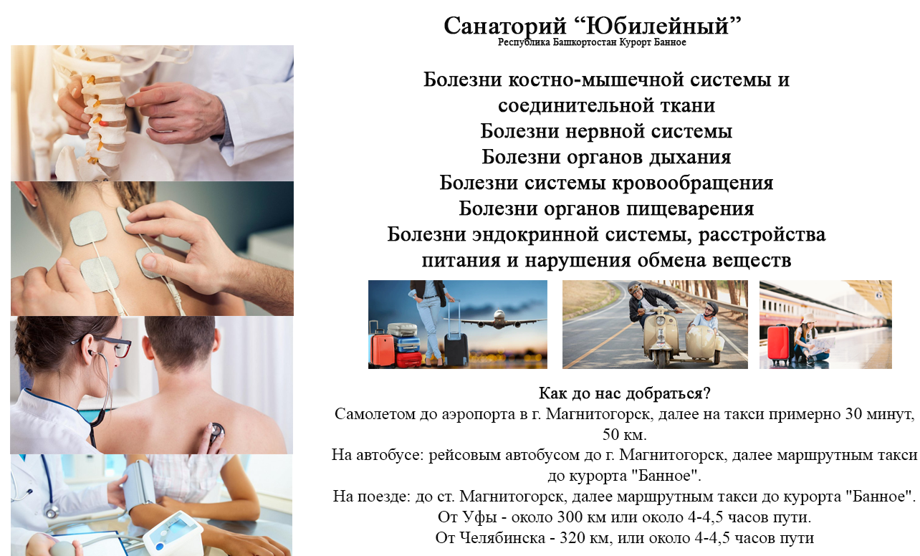
ПРОФСОЮЗНАЯ СКИДКА 5%

